**ASSUNTO :. INDICO PARA QUE O DEPARTAMENTO COMPETENTE, REALIZE MANUTENÇÃO NO MEIO FIO NA RUA VENEZUELA, NO SEAC.**

**DESPACHO:.**

**SALA DAS SESSÕES ____/____/_____**

**PRESIDENTE DA MESA**

**INDICAÇÃO Nº , DE 2018**

**SENHOR PRESIDENTE,**

**SENHORES VEREADORES,**

INDICO ao Exmo Senhor Prefeito Municipal para que o departamento competente, realize manutenção no meio fio na Rua Venezuela, no SEAC.

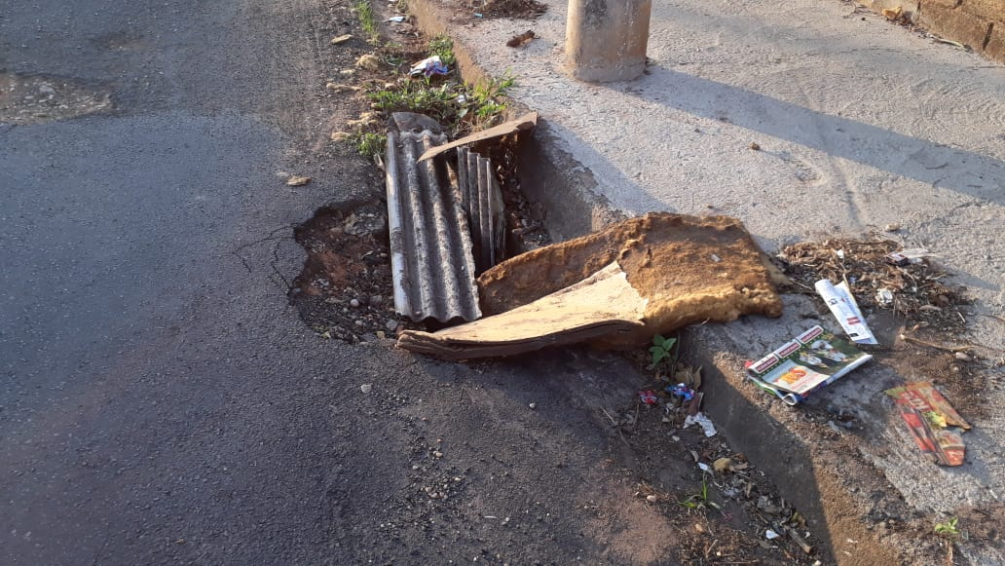

SALA DAS SESSÕES “VEREADOR SANTO RÓTOLLI”, aos 14 de setembro de 2018.

**VEREADOR LUIS ROBERTO TAVARES**